TECNICA PARA LA RESOLUCIÓN DE PROBLEMAS CON EL APOYO DEL COMPUTADOR:

PASOS:

1. **Análisis y clasificación del enunciado del problema en sus elementos**

|  |  |  |
| --- | --- | --- |
| **Elemento** | **Valor** | |
| Captura de Datos | Calcular la suma de los primeros 50 numeros enteros |  |
|  |  |
|  |  |
|  |  |
| Operaciones Aritméticas  Preguntas  Observaciones | Numero=(Numero+1) | |
| Suma=(Suma+Numero) | |
|  | |
|  | |
| ¿Cuál es el valor de la suma de los primeros 50 numeros enteros? |  |
|  |  |
|  |  |
|  |  |
|  | |
|  | |
|  | |
|  | |

1. **Diagrama Entrada – Proceso – Salida**

Entradas Procesos Salidas

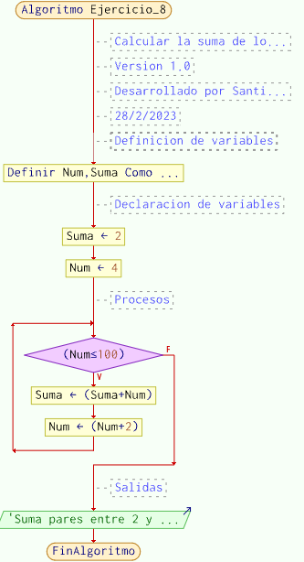

Resultado de la suma de los 50 primeros números enteros

**Num=(Num+1)**

**Suma=(Suma+Num)**

50 Primeros números enteros





1. **Análisis de Procesos Aritméticos**

|  |
| --- |
| Para calcular el valor de la suma de los primeros 50 numeros enteros primero se le tiene que dar el valor de 2 al numero, y siempre se le va a sumar 1 para que el numero vaya aumentando |
| Despues a la variable Suma se le da el valor de 1 y asi se le suma 1 con el resultado dado en el paso anterior, y asi sucesivamente se va calculando la suma de los primeros 50 numeros enteros |
|  |
|  |

1. **Diseño Interfaz Hombre – Máquina**

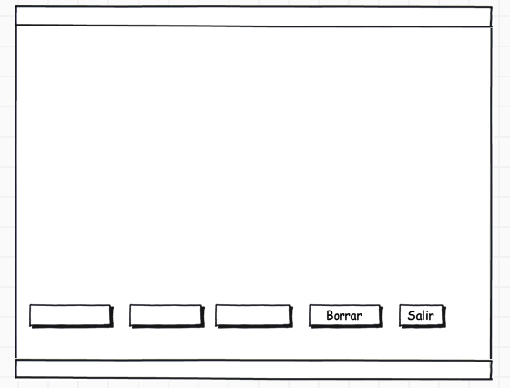

Etiqueta

Caja de Texto

Caja de Texto

Etiqueta

Caja de Texto

Caja de Texto

Botón

Etiqueta

Etiqueta

Etiqueta

Etiqueta

Etiqueta

Etiqueta

**Calcular el tiempo que emplea /lblTitulo**

**Sumar**

Trayectoria Inicial:

Trayectoria final:

El resultado (espacio recorrido):

El resultado (desplazamiento):

**Check**

**Restar**

Recorrido Inicial:

Recorrido final:

1. **Algoritmos**

|  |  |
| --- | --- |
| **Paso** | **Descripción** |
| 0 | Inicio |
| 1 | Declarar variable Num |
| 2 | Declarar variable Suma |
| 3 | Realizar condicional Mientras Num<=50 Hacer  Suma<-(Suma+Num);  Num<-(Num+1);  Fin Mientras |
| 4 | Escribir la suma de los primeros 50 numeros |
| 5 | Fin |
|  |  |
|  |  |
|  |  |
|  |  |
|  |  |
|  |  |
|  |  |
|  |  |
|  |  |

1. **Tabla de Datos**

|  |  |  |  |  |  |  |  |  |
| --- | --- | --- | --- | --- | --- | --- | --- | --- |
| **Identificador** | **Tipo** | **TipoDato** | **Valor Inicial** | **Ambito** | | | **Observaciones** | **Documentación** |
| E | P | S |
| Num | Variable | Entero | 2 | E | P |  |  | Variable donde se va a almacenar un resultado a una operación aritmetica |
| Suma | Variable | Entero | 1 |  | P | S |  | Variable donde se va a almacenar un resultado a una operación aritmetica |
|  |  |  |  |  |  |  |  |  |
|  |  |  |  |  |  |  |  |  |
|  |  |  |  |  |  | S |  |  |
|  |  |  |  |  |  |  |  |  |
|  |  |  |  |  |  |  |  |  |
|  |  |  |  |  |  |  |  |  |
|  |  |  |  |  |  |  |  |  |
|  |  |  |  |  |  |  |  |  |

1. **Tabla de Expresiones Aritméticas y Computacionales**

|  |  |
| --- | --- |
| **Expresiones Aritméticas** | **Expresiones Computacionales** |
| Numero=(Numero+1) | Numero=(Numero+1) |
| Suma=(Suma+Numero) | Suma=(Suma+Numero) |
|  |  |
|  |  |
|  |  |
|  |  |
|  |  |
|  |  |

1. **Diagrama de Flujo de Datos**

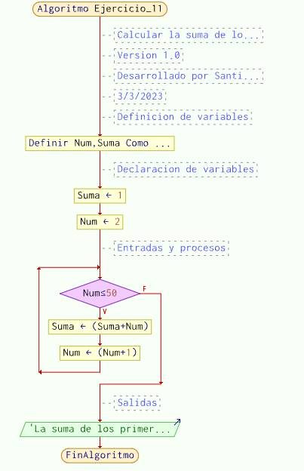

1. **Prueba de Escritorio**

|  |  |  |  |  |  |  |  |  |  |
| --- | --- | --- | --- | --- | --- | --- | --- | --- | --- |
|  | **Variables y/o Constante** | | | | | | **Salidas** | |  |
|  |  |  |  |  |  | **Calculo Manual** | **Salida Algoritmo** | **Estado** |
| **Inicialización** |  |  |  |  |  |  |  |  |  |
| **Paso *1*** |  |  |  |  |  |  |  |  |  |
| **Paso *2*** |  |  |  |  |  |  |  |  |  |
| **Paso *3*** |  |  |  |  |  |  |  |  |  |
| **Paso *4*** |  |  |  |  |  |  |  |  |  |
| **Paso *5*** |  |  |  |  |  |  |  |  |  |
| **Paso *6*** |  |  |  |  |  |  |  |  |  |
| **Paso *7*** |  |  |  |  |  |  |  |  |  |
| **Paso *8*** |  |  |  |  |  |  |  |  |  |
| **Paso *9*** |  |  |  |  |  |  |  |  |  |
| **Paso *10*** |  |  |  |  |  |  |  |  |  |
| **Paso *n*** |  |  |  |  |  |  |  |  |  |

1. **Pseudocódigo**

**/\*** **Algoritmo Ejercicio_11**

**//Calcular la suma de los primeros 50 numeros enteros**

**//Version 1.0**

**//Desarrollado por Santiago Gomez**

**//3/3/2023**

**//Definicion de variables**

**Definir Num,Suma Como Entero;**

**//Declaracion de variables**

**Suma<-1;**

**Num<-2;**

**//Entradas y procesos**

**Mientras Num<=50 Hacer**

**Suma<-(Suma+Num);**

**Num<-(Num+1);**

**Fin Mientras**

**//Salidas**

**Escribir "La suma de los primeros 50 numeros enteros es de: ",Suma;**

**FinAlgoritmo**

**Información del Programa: Nombre de Archivos:**

**Diagrama de Flujo de Datos:** sumaNumeros.dfd

**Intefaz:** formularioPrincipal.png **Pseudocódigo:** sumaNumeros.txt **Proyecto Java:** proyectoSumaNumeros

**Ubicación:** D:\Proyectos\java\sumaNumeros

**Descripción:**

En este proyecto se capturan por teclado dos números enteros y se realizan tres funcionalidades (Sumar, Borrar y Salir)

**Autor:**

Carlos Betancourt Correa

**Version:**

1.0

**Fecha:**

Junio 15 de 2011

*/

**Modulo Principal**

**// Área de Declaración e inicialización de Variables:**

|  |  |  |  |  |  |  |  |  |  |
| --- | --- | --- | --- | --- | --- | --- | --- | --- | --- |
| **Numérico** | | | | **Texto** | | | | **Boolean** | |
| **Real** | | **Entero** | | **Cadena** | | **Char** | | **Booleam** | |
| **Identificador** | **Vlr Inicial** | **Identificador** | **Vlr Inicial** | **Identificador** | **Vlr Inicial** | **Identificador** | **Vlr Inicial** | **Identificador** | **Vlr Inicial** |
|  |  |  |  |  |  |  |  |  |  |
|  |  |  |  |  |  |  |  |  |  |
|  |  |  |  |  |  |  |  |  |  |
|  |  |  |  |  |  |  |  |  |  |
|  |  |  |  |  |  |  |  |  |  |
|  |  |  |  |  |  |  |  |  |  |
|  |  |  |  |  |  |  |  |  |  |
|  |  |  |  |  |  |  |  |  |  |
|  |  |  |  |  |  |  |  |  |  |

**// Entradas Leer (**Identificador**)** - **Procesar - Escribir (**Identificador**)** ;

**Fin_Modulo_Principal**